УДК 37.013.75

Интегративный подход как способ формирования эмоционально-ценностного отношения к литературе

Корнеенко Анастасия Сергеевна,

учитель русского языка и литературы,

Общеобразовательная школа «Средняя общеобразовательная школа № 55».

**185014, Республика Карелия, г. Петрозаводск, р-н Древлянка, ул. Оборонная, д. 5**.

[Lis0vskaa@yandex.ru](mailto:Lis0vskaa@yandex.ru)

TITLE

Anastasia Sergeevna Korneenko,

teacher of Russian language and literature,

Comprehensive school "Secondary comprehensive school No. 55".

185014, Republic of Karelia, Petrozavodsk, Drevlyanka district, st. Oboronnaya, 5.

[Lis0vskaa@yandex.ru](mailto:Lis0vskaa@yandex.ru)

**Аннотация:** целью данного исследования является разработка урока литературы на основе интегративного подхода, с помощью которого у учащихся формируется эмоционально-ценностное отношение как к родной литературе, так и к отечественной истории. Материалом для исследовательской деятельности на уроке стала повесть Л. Андреева «Иуда Искариот» в дореволюционной графике. Интертекстуальный анализ произведения актуализирует в сознании подростков ценность отечественной литературы в свете российской и мировой истории.

**Ключевые слова:** эмоционально-ценностное отношение, интеграция (интегративный подход), метод эвристической беседы, исследовательский метод, эдиционная практика.

**Abstract:** the purpose of this study is to develop a literature lesson based on an integrative approach, with the help of which students develop an emotional-value attitude both to their native literature and to their national history. The material for research activities in the lesson was the story by L. Andreev "Judas Iscariot" in pre-revolutionary graphics. Тhe intertextual analysis actualizes in the minds of adolescents the value of national literature in the light of Russian and world history.

**Key words:** emotional-value attitude, integration (integrative approach), method of heuristic conversation, research method, editorial practice.

**Анализ содержания Федерального закона от 31.07.2020 №304-ФЗ** **«О внесении изменений в Федеральный закон „Об образовании в Российской Федерации“ по вопросам воспитания обучающихся» и Письма Министерства просвещения РФ от 18 июля 2022 г. №АБ-1951/06** **«Об актуализации примерной рабочей программы воспитания» делает очевидным особое внимание государства к воспитательному процессу в современном образовательном пространстве. Дилемма «обучение/воспитание», которая на протяжении истории развития и становления педагогики рассматривалась с разных позиций, решена в пользу равновесия: обучения не может быть без воспитания, а воспитания - без обучения.**

**В соответствии в этим логично акцентированное внимание к преподаванию литературы как в школах, так и в педагогических вузах. Роль художественного слова в рамках нравственного воспитания в нашей стране**  можно выразить словами Д. С. Лихачева: «Литература — это совесть общества, его душа» [10]. Русская культура всегда была литературоцентрична, а значит нравственные образцы принято искать именно в художественных текстах. Однако статистические исследования последних лет свидетельствую о снижении интереса к изучению литературы у подростков. Таким образом, в современном образовательном пространстве необходимо формирование эмоционально-ценностного отношения к литературе как сосредоточению национальных, культурологических и духовных кодов.

Автор теории эмоционального резонанса Бранделов считал, что «от партитуры чувств» учителя, от правильности интерпретации изучаемого текста и методических приемов изучения зависит уровень восприятия материала» [12], т.е. формирование эмоционально-ценностного отношения к литературе требует актуализации как познавательной деятельности учащегося, так и эмоционального восприятия художественного текста. Актуальность нашей работы заключается в использовании интегративного подхода в качестве основы урока как на технологическом, так и на содержательном уровнях, что полностью отвечает современным требованиям в построении целостной картины мира в сознании учащегося.

Актуализация эмоционального отклика на произведение русской литературы происходит за счет внешней интеграции, т.е. через личностное восприятие исторически событий в отечественной истории начала 20 века. Познавательная деятельность школьников выстроена на основе интертекстуального анализа произведения и знакомства с эдиционной практикой.

В качестве материала для работы выбран художественный текст из программы 11 класса, так как именно в этом возрасте происходит становления национального самосознания личности [13].

Цель нашей работы: разработать и апробировать методику построения уроков на основе интегративного подхода, способствующих формированию личностного отношения к художественному произведению и истории своей страны.

Образовательные задачи урока:

- сформировать у учащихся представление о духовных и интеллектуальных настроениях эпохи через анализ художественного и исторического текстов;

- закрепить умение анализировать тексты (научные и художественные);

- закрепить знание отечественной истории рубежа 19-20 веков;

Развивающие:

- развивать внимание, мышление, речь учащихся;

Воспитательные:

- способствовать формированию интереса к русской литературе и истории.

На организационном этапе урока учащиеся делятся на четыре группы, так как основная форма работы на уроке - групповая. Также учащиеся знакомятся с основными принципами урока-исследования.

В соответствии со структурой научного исследования первое задание связано с постановкой научной проблемы. Ученики анализируют исторические тексты, посвященные знаковым событиям начала 20 века в России: Кровавому воскресенью, аграрной реформе Столыпина и русско-японской войне. Работая с документами, посвященными Первой русской революции 1905 года **(ПРИЛОЖЕНИЕ 1)**, участники первой и второй группы знакомятся с комментариями знаковых представителей той эпохи: М. Горького и С. Ю. Витте. Их комментарии диаметрально противоположны.

Перед третьей и четвертой группой представлены отрывки из параграфов учебника [10], посвященные итогам аграрной реформа и русско-японской войны: авторы учебника отметили как плюсы, так и минусы этих событий **(ПРИЛОЖЕНИЕ 2)**.

С помощью метода эвристической беседы представители разных учебных групп знакомятся с различной оценкой одних и тех же исторически событий. Таким образом, формируется проблема исследования (ответ на вопрос: к какому информационному источнику необходимо обратиться для формирования окончательного мнения об эпохе) и личностное отношение в данном историческим событиям, так как точки зрения на них представлены неоднозначные.

После обсуждения учащиеся предлагают способ решения проблемы исследования, которая становится нашей гипотезой: анализ эпохи невозможен без обращения к культуре того времени, в нашем случае - повести Л. Андреева «Иуда Искариот» [1].

Следующий этап является подготовительным для самого исследования. На этом этапе учащиеся знакомятся с отрывком из статьи В. Н. Захарова [15], посвященной принципам эдиционной практики **(ПРИЛОЖЕНИЕ 3)**. Также перед учениками представлен слайд с изображением современной обложки повести «Иуда Искариот» и обложки дореволюционной **(ПРИЛОЖЕНИЕ 4)**. В рамках групповой работы учащиеся приходят к выводу о важности сохранения авторского графического исполнения в тексте во избежание идейных искажений.

В ходе работы учащихся на первых двух этапах исследования кроме формирования познавательных и метапредметных навыков происходит актуализация значимости художественного текста в контексте изучения определённых исторических, социальных и философских трансформаций.

На этапе исследования учащимся необходимо выполнить интертекстуальный анализ четырех отрывков из указанной повести. Эти эпизоды - вход Иисуса в Иерусалим, торг Иуда с Первосвященниками, клятва Петра и второй приход Иуды в Первосвященникам - являются евангельскими событиями, трансформированными в художественном тексте Л. Андреева [2]. Текст представлен в авторской графике, семантику которой необходимо проанализировать, отвечая на вопросы после текста.

Первый отрывок посвящен торгу Анны и Иуды **(ПРИЛОЖЕНИЯ 5).** К данному эпизоду прилагается иллюстративный материал - полотно Николая Ге «Совесть Иуды».В ходе изучения данной картины происходит эмоциональное погружение в художественный мир повести, которая является вариацией на тему Священной истории. «Использование произведений живописи на уроках позволяет наиболее полно передать авторский замысел и синтезировать полученные навыки, включая во взаимодействие чувства и эмоциональный фон обучающегося» [11]. На этом этапе учащиеся только обмениваются своими ощущениями, иррациональными суждениями о картине и ее связи с сюжетом повести.

За эмоциональным компонентом следует познавательный: участники группы обсуждают прочитанный эпизод и отвечают на вопросы после текста. С одной стороны, реализация такого словесного метода, как дискуссия, позволяет сформировать коммуникативные компетенции учащихся. С другой, выводы, которые не навязаны учителем в ходе фронтальной работы, а сформулированы самими детьми, становятся действительно ценны для них. Это осознанный выбор между вариантами решений этой литературоведческой задачи. В данном случае учитель может спрогнозировать ответ учеников: местоимения, которые Иуда использует, говоря про красоту Иисуса написаны с большой буквы, а те, которые описывают его доброту - с маленькой. Задача учителя подтолкнуть учащихся к выводу о том, что таким образом Андреев обрисовывает «ценностную ориентацию» [8 c. 54] Иуды: Для Искариота сакральным значением Иисус наделен в эстетике образа, в будущей героической жертвенности, но не в его любви к ближнему.

Вторая группа так же работает с графическим решением местоимений в повести. Этот эпизод посвящен входу Иисуса и учеников в Иерусалим **(ПРИЛОЖЕНИЯ 6).** Участники группы начинают с анализа собственных впечатлений от полотна Педро Орретнте «Вход Господень в Иерусалим», пропуская таким образом через себя историю начала Крестного пути. Тематическая связь произведения испанского живописца и повести Леонида Андреева демонстрирует ученикам сопричастность русского искусства искусству мировому.

В ходе исследовательской работы старшеклассники приходят к выводу о том, что графическое решение наименований определяет точку зрения учеников на пришествие Иисуса, которое не наполнено для них сакральным значением. Позиция повествователя по отношению к ученикам Иисуса определяет эпитет «гордо»: личная приближенность к Иисусу застилает суть знакового события.

Разночтения есть в написании не только местоимений, но и наименования «учитель», например, в сцене клятвы Петра перед Иисусом **(ПРИЛОЖЕНИЯ 7)**. С данным эпизодом и с картиной **Гавриилы Игнатьевича Козлова «Апостол Петр отрекается от Христа»** работает третья группа.

Дополнительным заданием в беседе может стать характеристика метафоры, в рамках которой происходит сравнение голосов учеников с монетами в мешке. Эта деталь должна быть прокомментирована преподавателем как отсылка к тридцати серебряникам Иуды. Данный художественный прием одновременно подчеркивает предательство учеников по отношению к Иисусу и фиксирует у рабочей группы интертекстуальное богатство повести. Однако и без этой подсказки, отвечая на вопросы и анализируя графические решения в эпизоде, участники группы могут сделать вывод о точке зрения повествователя. Клятва в верности «Учителю» здесь обостряет драматичность ситуации.

Самый сложный эпизод для анализа связан с образом Иуды, в котором необходимо проанализировать семантику термина (концепта) истины. Также эта группа работает с полотном Ге, таким же, которое оценивала и первая. Таким образом, в ходе итогового обсуждения класс услышит различные оценки одной картины (**ПРИЛОЖЕНИЯ 8)**.

Концепт «истина» имеет два плана бытования: «сферу религии и рационального знания» [7 c. 180]. В качестве вспомогательного теоретического материала четвёртой группе учащихся предложен отрывок из статьи С. А. Лишаева и визуализированное соотношение истина - правды (можно использовать принцип дифференциации и предложить эту статью сильным учащимся, для остальных оставить только визуализацию) **(ПРИЛОЖЕНИЯ 9, 10).**

Учитывая смысловое наполнение слова «истина», учащиеся понимают, что оно должно писаться в данном случае с заглавной буквы. Данный комментарий есть в их рабочих листах. Однако в повести истина написана с маленькой буквы. Прогнозированный ответ рабочей группы: претензия на роль судья закрепляется за Иудой на уровне повествователя (после оглашения истины они «потеряют душу»), однако его суд не состоялся. Таким образом, инфернальная сущность Искариота и лейтмотив самообмана есть авторский приговор человечеству к духовному апокалипсису: люди оказались хуже, чем о них думал сатана-Иуда.

После обсуждения выводов, сделанных группами в ходе исследовательской работы, учащимся предлагается рефлексия. На данном этапе мы обращаемся к сформулированной нами гипотезе о необходимости изучения литературы (и искусства вообще) для создания портрета эпохи. Каждый индивидуально формулирует 6-7 тезисов о ценности повести Л. Андреева «Иуда Искариот». В течение групповой работы с помощью комментариев учителя акцентировалась ценность тех или иных идейных и технологических компонентов повести, подобные выводы были сделаны учащимися и самостоятельно в ходе исследования.

Также на этом этапе учащиеся должны оформить абстракцию, которая отражала бы их эмоции от прочитанного текста (примеры будут на слайде).

После обсуждения возвращаемся к цели урока. Учащиеся единогласно отвечают, что цель урока достигнута.

Рефлексивные работы учащихся являются доказательствам сформированности эмоционально-ценностного отношения к повести «Иуда Искариот» в рамках урока литературы.

На уроке использовались разные формы работы (фронтальной, групповой и индивидуальной) и методы работы (исследовательский, и метод эвристической беседы). Это методическое разнообразие позволило сформировать понимание ценности художественного текста в контексте исторических и идейных революций. Учащиеся самостоятельно пришли к выводу о том, что повесть Андреева является художественной версией Евангельского сюжета и содержит в себе религиозные и культурологические коды

Такие приемы, как дискуссия и интеграция произведений живописи в урок, обеспечило эмоциональную вовлеченность учеников в процесс изучения повести. Таким образом, мнение писателя о своей эпохе как трагической в потере людьми духовных ориентиров стало для учащихся живым портретом той эпохи.

**Приложения**

**Приложение 1**

**Первая российская революция. Кровавое воскресенье.**

«Кровавое воскресенье» — разгон шествия петербургских рабочих к Зимнему дворцу, имевшего целью вручить царю Николаю II коллективную Петицию о рабочих нуждах. Шествие было подготовлено легальной организацией «Собрание русских фабрично-заводских рабочих г. Санкт-Петербурга» во главе со священником Георгием Гапоном. Поводом для выступления рабочих стала не достигшая своих целей забастовка, начавшаяся 3 января на Путиловском заводе и охватившая все заводы и фабрики Петербурга.

**С.Ю.Витте позже писал: «Это была первая кровь, пролитая в довольно обильном количестве, которая как бы напутствовала к широкому течению так называемую русскую революцию 1905 г.»**

**Первая российская революция. Кровавое воскресенье.**

«Кровавое воскресенье» — разгон шествия петербургских рабочих к Зимнему дворцу, имевшего целью вручить царю Николаю II коллективную Петицию о рабочих нуждах. Шествие было подготовлено легальной организацией «Собрание русских фабрично-заводских рабочих г. Санкт-Петербурга» во главе со священником Георгием Гапоном. Поводом для выступления рабочих стала не достигшая своих целей забастовка, начавшаяся 3 января на Путиловском заводе и охватившая все заводы и фабрики Петербурга.

А вот фрагмент очерка **М.Горького**, очевидца кровавого побоища: «Люда падали по двое, по трое, приседали на землю, хватались за животы, бежали куда-то, прихрамывая, ползли по снегу и всюду…вспыхивали яркие красные пятна. Они расползались, дымились, притягивая к себе глаза. Было едкое возмущение, тоскливо бессильная злоба, много растерянности и много странно неподвижных глаз, угрюмо нахмуренных бровей, крепко сжатых кулаков, судорожных жестов и резких слов. Но, казалось, что больше всего в груди людей влилось холодного, мертвящего душу изумления…**Толпа медленно, но неуклонно изменялась, перерождаясь в народ**».

**Приложение 2**

**Столыпинская аграрная реформа:**

|  |  |
| --- | --- |
| + | - |
| За десятилетие проведения реформы сельскохозяйственное производство страны увеличилось в полтора раза, экспорт зерна вырос на одну треть и составил 25% мирового, около 1,5 млн домохозяев, устранив чересполосицу, получили в собственность отруба или перешли к хуторскому землевладению, около 3 млн человек переселились в Сибирь. Приведенные данные, казалось бы, свидетельствуют о сугубо позитивных итогах реформы. | Несмотря на достигнутые успехи, экономика России, включая её аграрный сектор, продолжала качественно отставать от ведущих стран, разрушить общину не удалось, а укрепившийся слой богатых крестьян продолжал претендовать на помещичьи земли. С другой стороны, усилилась социальная дифференциация как внутри крестьянства, так и в стране в целом. Уровень жизни самых богатых в 26 раз превысил уровень жизни наиболее бедных. |

**Русско-японская война:**

|  |  |
| --- | --- |
| + | - |
| Однако нужно отметить самопожертвования солдат, матросов и офицеров. Достоянием японской печати стала история находившегося в плену раненого капитана Лебедева. Врачи нашли, что спасти ногу от ампутации можно, лишь прирастив пласт живого человеческого мяса с кожей….Двадцать солдат из числа находившихся в лазарете предложили свои услуги. Выбрали рядового Ивана Канатова. Операция была проведена без хлороформа. | Мы проиграли эту войну. Причины и в просчетах командования, неоправданных и безрассудных решениях, приведших к трагическим поражениям. |

**ПРИЛОЖЕНИЕ 3**

**В. Н. Захаров "Подлинный Достоевский".**

Орфографическая реформа 1917—1918 годов состояла в изменении ряда правил русского правописания, что наиболее заметным образом проявилось в виде исключения нескольких букв из состава русского алфавита.

В последних пунктах реформа, вообще говоря, затрагивала не только орфографию, но и орфоэпию, графику, грамматику <...>

Казалось бы, какая разница в том, как читать гениальное пушкинское стихотворение "Я вас любил..." -

по-современному:

Как дай вам бог любимой быть другим;

или по-пушкински:

Как дай вам Бог любимой быть другим.

Советская орфография с помощью написания слова "Бог" с маленькой буквы свела эту строчку к фразеологизму.

**ПРИЛОЖЕНИЕ 4**

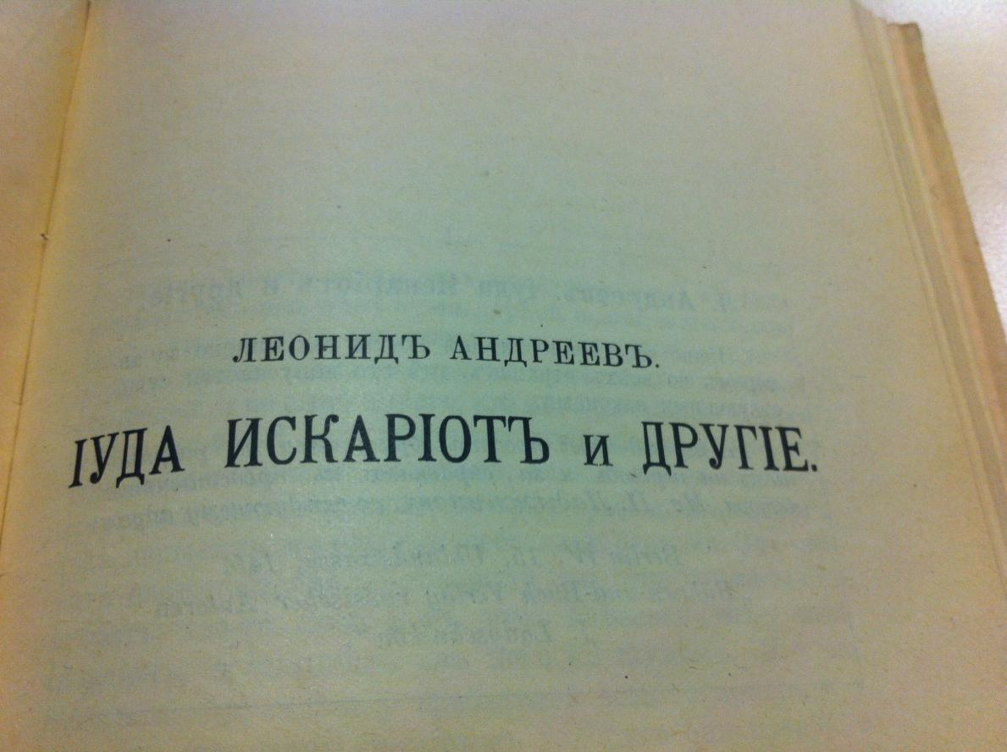

**ПРИЛОЖЕНИЕ 5**

И, точно торговцы старым платьем, которые на грязной площади перебрасывают с рук на руки негодную ветошь, кричат, клянутся и бранятся, они вступили в горячий и бешеный торг. Упиваясь странным восторгом, бегая, вертясь, крича, Иуда по пальцам вычислял достоинства **Того**, **Кого** он продает.

— А то, что **он** добр и исцеляет больных, это так уже ничего и не стоит, по-вашему? А? Нет, вы скажите, как честный человек!

— Если ты... — пробовал вставить порозовевший Анна, холодная злость которого быстро нагревалась на раскаленных словах Иуды, но тот беззастенчиво перебивал его:

— А то, что **Он** красив и молод, — как нарцисс саронский, как лилия долин? А? Это ничего не стоит? Вы, быть может, скажете, что Он стар и никуда не годен, что Иуда продает вам старого петуха? А?

— Если ты... — старался кричать Анна, но его старческий голос, как пух ветром, уносила отчаянно-бурная речь Иуды.

— Тридцать Серебреников! Ведь это одного обола не выходит за каплю крови! Половины обола не выходит за слезу! Четверть обола за стон! А крики! А судороги! А за то, чтобы **Его** сердце остановилось? А за то, чтобы закрылись **Его** глаза? Это даром? — вопил Искариот, наступая на первосвященника, всего его одевая безумным движением своих рук, пальцев, крутящихся слов».

**Задание:**

1. **Наименования Иисуса выделены здесь жирным шрифтом. Точка зрения Иуды и автора текста совпадают. В тезисах про красоту Иисуса и его предсмертные мучения личные и притяжательные местоимения написаны с заглавной буквы, а при упоминании доброты и чудес исцеления людей — с прописной. Почему? Что для Иуды важнее в Иисусе?**

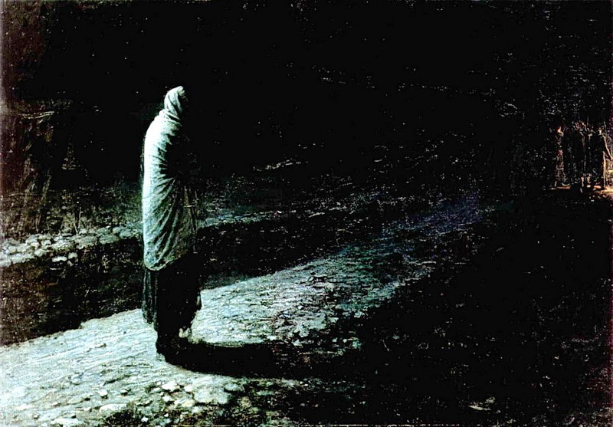

**ПРИЛОЖЕНИЕ 6**

А время равнодушно протекало, и тридцать Серебреников лежали под камнем, и близился неумолимо страшный день предательства. Уже вступил ***Иисус*** в Иерусалим на осляти, и, расстилая одежды по пути ***Его***, приветствовал ***Его*** народ восторженными криками:

— Осанна! Осанна! Грядый во **имя господне**!

И так велико было ликование, так неудержимо в криках рвалась к нему любовь, что плакал Иисус, а ученики Его говорили гордо:

— Не **сын** ли это **божий** с нами? И сами кричали торжествующе.

**Подсказка!**

**Вход Иисуса Христа в Иерусалим — это акт его доброй воли, за ним последует искупление людских грехов великой жертвой, которая откроет людям вход в новую жизнь — вход в Новый Иерусалим.**

Задание:

Наименования Иисуса выделены жирным шрифтом. Здесь две точки зрения: повествователя (курсив) и учеников Иисуса (подчеркивание). В речи учеников имя Иисуса («имя господне» и «сын божий») написаны с маленькой буквы. Почему? Думают ли ученики Иисуса о спасении, которое он несет? Или заботятся только о себе?

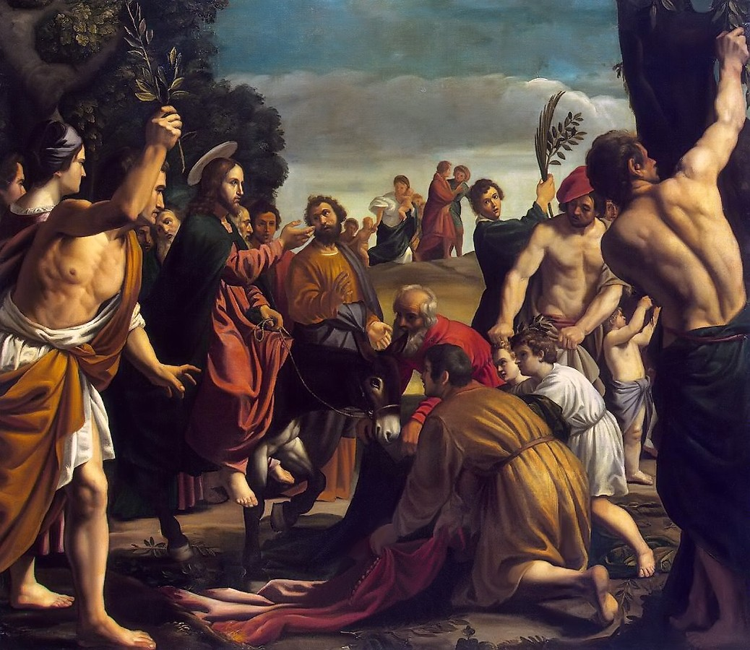

**ПРИЛОЖЕНИЕ 7**

Даже не проснулась вечерняя тишина, не закричала и не заплакала она и не зазвенела тихим звоном своего тонкого стекла - так слаб был шум удалявшихся шагов. Прошумели и смолкли. И задумалась вечерняя тишина, протянулась длинными тенями, потемнела - и вдруг вздохнула вся шелестом тоскливо взметнувшихся листьев, вздохнула и замерла, встречая ночь.

Затолклись, захлопали, застучали другие голоса — точно развязал кто-то мешок с живыми звонкими голосами, и они попадали оттуда на землю, по одному, по два, целой кучей. Это говорили ученики. И, покрывая их всех, стукаясь о деревья, о стены, падая на самого себя, загремел решительный и властный голос Петра — он клялся, что никогда не оставит **Учителя** своего.

**Подсказка!**

**Отречение апостола Петра — новозаветный эпизод, рассказывающий о том, как апостол Пётр отрёкся от Иисуса Христа после его ареста, что было предсказано Иисусом ещё во время Тайной Вечери.**

Задание:

Петр клянется в верности Иисусу (Учителю), но, как мы знаем, Петр предаст Иисуса. Зачем автор использует здесь заглавную букву в слове "Учитель"?

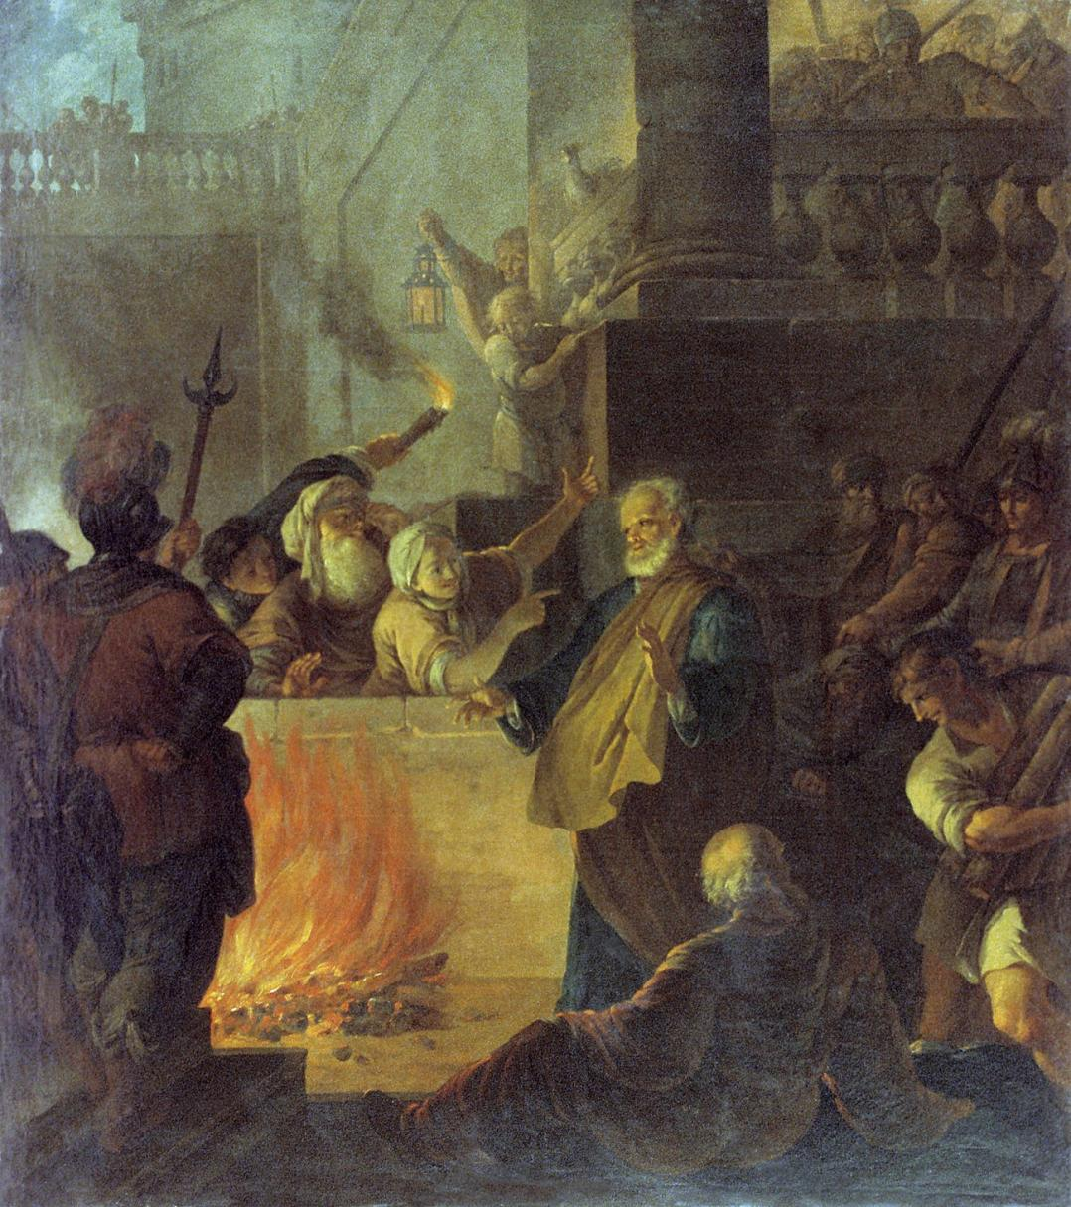

**ПРИЛОЖЕНИЕ 8**

А время равнодушно протекало, и тридцать Серебреников лежали под камнем, и близился неумолимо страшный день предательства. Уже вступил ***Иисус*** в Иерусалим на осляти, и, расстилая одежды по пути ***Его***, приветствовал ***Его*** народ восторженными криками:

— Осанна! Осанна! Грядый во **имя господне**!

И так велико было ликование, так неудержимо в криках рвалась к нему любовь, что плакал Иисус, а ученики Его говорили гордо:

— Не **сын** ли это **божий** с нами? И сами кричали торжествующе.

**Подсказка!**

**Вход Иисуса Христа в Иерусалим — это акт его доброй воли, за ним последует искупление людских грехов великой жертвой, которая откроет людям вход в новую жизнь — вход в Новый Иерусалим.**

Задание:

Наименования Иисуса выделены жирным шрифтом. Здесь две точки зрения: повествователя (курсив) и учеников Иисуса (подчеркивание). В речи учеников имя Иисуса («имя господне» и «сын божий») написаны с маленькой буквы. Почему? Думают ли ученики Иисуса о спасении, которое он несет? Или заботятся только о себе?

**ПРИЛОЖЕНИЯ 9, 10**

Лишаев С. А. «Правда» и «истина» (языковая концептуализация мира и тематическое своеобразие русской философии) / С. А. Лишаев // Вестник Самарской гуманитарной академии. Серия «Философия. Филология». 2006. – № 1 (4). – С.173-209.

«Ценностный статус истины в современном русском языке **определяется тем**, **что правда** «**у каждого своя**», **а истина** – «**для всех одна**».

«Правда» (должное) оказывается противопоставлена «суровой», но объективной и беспристрастной «истине» (действительности)».

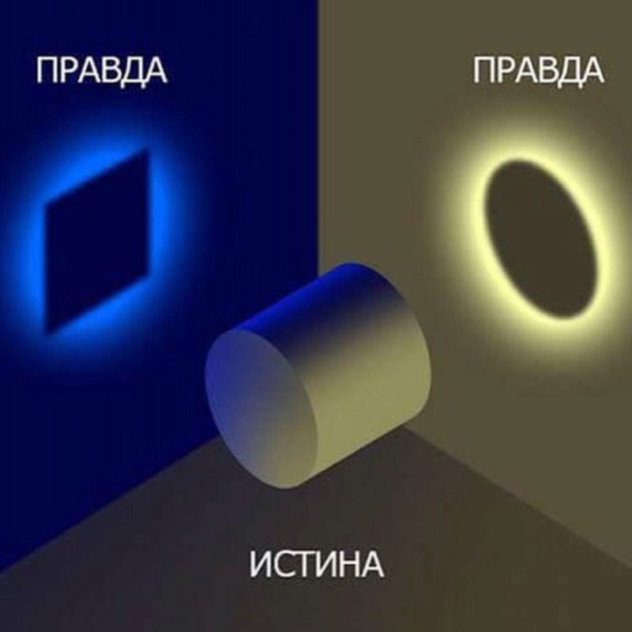

**Список использованных источников:**

1. Андреев Л. Иуда Искариот // Собр. соч. : в 6 т. — Москва, 1990. — Т. 2 : Рассказы 1904-1907. — С. 210-265
2. Андреевъ Л. Иуда Искарiотъ и другiе // Сборникъ товарищества «Знание» / сост. М. Горький. — Санкт-Петербург, 1907. — Кн. XVI. — С. 263-339
3. Андреев Л. Избранное. — Ленинград : Лениздат, 1984. — 490 с.
4. Арсентьева Н. Н. О природе образа Иуды Искариота // Творчество Леонида Андреева. — Курск, 1983. — С. 76-80.
5. Арсентьева Н. Н. Проблема нравственного самосознания личности в творчестве Леонида Андреева // Леонид Андреев : Материалы и исследования / В. А. Келдыш. — Москва, 2000. — С. 175-194.
6. Иезуитова Л. А. Творчество Леонида Андреева. — Ленинград : Изд-во Ленинградского ун-та, 1976. — 239 с.
7. Лишаев С. А. «Правда» и «истина» (языковая концептуализация мира и тематическое своеобразие русской философии) // Вестник Самарской гуманитарной академии. Серия «Философия. Филология». – 2006. – № 1 (4). – С.173-209.
8. Хализев В. Е. Теория литературы : учебное второе издание. – Высшая школа, 2000. — 398 с.
9. Образовательная социальная сеть / Приёмы педагогической техники. — Режим доступа: https://nsportal.ru/blog/shkola/all/2011/11/06/aa-gin-priyomy-pedagogicheskoy-tekhniki (дата обращения: 1.01.2025).

# 11Klassovnet / История. История России. 1945 год — начало XXI века. 11 класс. Базовый уровень. — Режим доступа: <https://go.11klasov.net/20541-istorija-istorija-rossii-1945-god-nachalo-xxi-veka-11-klass-bazovyj-uroven-medinskij-vr-torkunov-av.html> (дата обращения: 1.01.2025)

1. Проза .ру / Дмитрий Лихачев о литературе. - Режим доступа: <https://proza.ru/2019/04/19/825> (дата обращения: 1.01.2025).

# Сиберленинка / Использование интегративного подхода на уроках литературы. — Режим доступа: <https://cyberleninka.ru/article/n/ispolzovanie-integrativnogo-podhoda-na-urokah-literatury> (дата обращения: 1.01.2025)

# Сиберленинка / Эмоционально-ценностный аспект изучения художественного текста на уроке литературы. — Режим доступа: <https://cyberleninka.ru/article/n/emotsionalno-tsennostnyy-aspekt-izucheniya-hudozhestvennogo-teksta-na-uroke-literatury> (дата обращения: 1.01.2025)

1. SudFailes / Концепция личности Л. И. Божович. — Режим доступа: <https://studfile.net/preview/5569284/page:12/> (дата обращения: 1.01.2025)
2. Электронная библиотека Республики Карелия / Подлинный Достоевский. — Режим доступа:https://elibrary.petrsu.ru/book.shtml?id=35195 (дата обращения: 1.01.2025)